
Basın Bülteni
bkz.
Banu K. Zeytinoğlu İletişim
Hande HARMANDALI
handeh@bkziletisim.com
0 541 281 12 26

AYRINTI YAYINLARI’NDA
ARALIK 2024
NASIL GEÇTİ?

2024’ün son ayında Ayrıntı Yayınları’nın Beyaz Kitaplar, Şiir ve Yakın Tarih dizilerinden dikkat çeken dört kitap okurlarla buluştu! Şair, çevirmen ve editör Lal Laleş’in aşka, ayrılığa, yaralara, iyileşmeye, kısacası hayata dair aforizmalardan oluşan ikili kitabı Gidenleri Rahat Bırakma Kılavuzu-Kalanları Rahat Bırakma Kılavuzu ve İlker Hepkaner ile Sezgin İnceel’in beraber hazırlayıp sundukları aynı isimli podcast’in devamı niteliğindeki Yine Yeni Yeniden 90’lar kitabı, Beyaz Kitaplar dizisinde yerini aldı. Çağdaş Québec edebiyatının önde gelen kalemlerinden Joséphine Bacon’ın bütün şiirlerini bir araya getiren Kılavuz Çubukları Şiir dizisinden; Arslan Gümüş’ün devrimci mücadeleye bir selam niteliğindeki anı romanı Uçurumda Saklı Sevdam: Yaşanmış Bir Fatsa Öyküsü ise Yakın Tarih dizisinden çıktı. Ayrıntı Yayınları’nın tüm kitapları, raflarda ve internet satış sitelerinde!

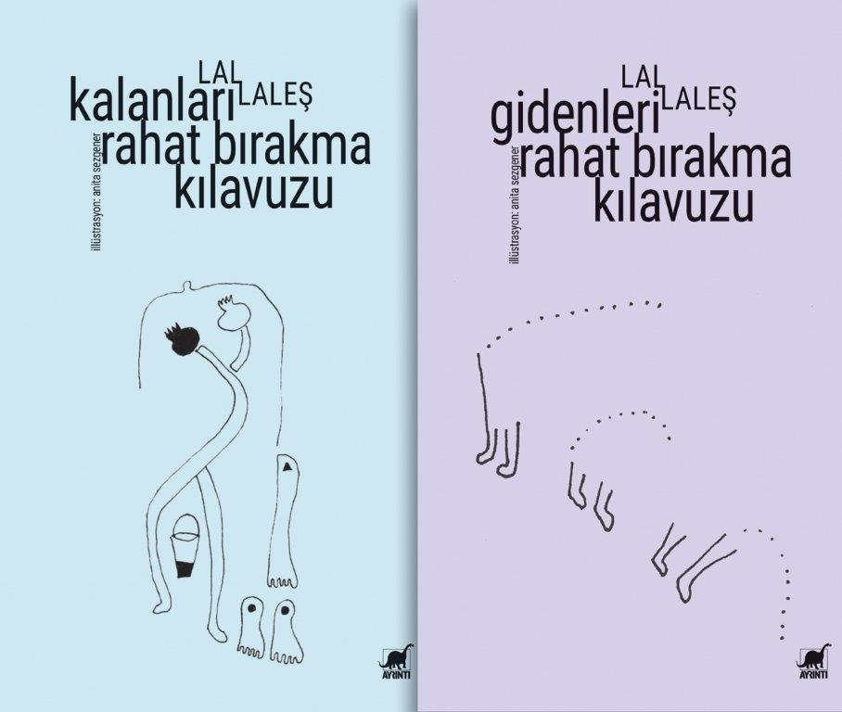
Gidenleri Rahat Bırakma Kılavuzu-Kalanları Rahat Bırakma Kılavuzu
Yazar: Lal Laleş
Beyaz Kitaplar

GİDENLERİ RAHAT BIRAKIN, gitme düşüncesi birdenbire aklına gelmez insanın. Kendini bulmak için okuduğu roman, izlediği film, çıkamadığı yolculuk, giremediği ev, atlayamadığı ip, oynayamadığı sokak oyunları gelir aklına.

KALANLARI RAHAT BIRAKIN, kalanlar tekinsizliği, yabancılığı, yeniliği, içermediklerini, korku ve umudu sırtlarından çıkardılar. Zamirleri, edatları, bağlaçları, sıfatları bırakıp isim ve fiilleri alıp kaldılar. Şiddet ve insafı bırakıp tahrip ve takdiri göğüslerine aldılar.

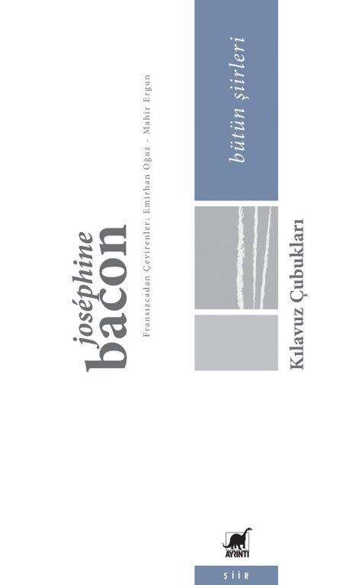
Kılavuz Çubukları - Bütün Şiirleri
Yazar: Joséphine Bacon / Çevirmen: Emirhan Oğuz, Mahir Ergun
Şiir

Joséphine Bacon (1947) Québec, Pessamit kökenli İnnu şair. İnnular, Kanada’nın Québec-Labrador yarımadasında yaşayan Kuzey Amerika yerli halkıdır. Pessamit ise Québec’teki İnnu yerleşimleri (rezervler) arasındadır. Bacon, şairliğinin yanı sıra yönetmen, çevirmen, şarkı sözü yazarı ve eğitimci olarak İnnu kültürünün günümüzdeki en önemli taşıyıcılarından biridir. Çağdaş Québec edebiyatının önde gelen kalemlerinden kabul edilen Bacon, aralarında 2023 Kanada Sanatlar Konseyi Molson Ödülü de olmak üzere bugüne dek pek çok ödüle değer görülmüştür. Bacon şiirlerini anadilinde yani İnnuca (Innu-Aimûn) yazmakta, kitapları Innu-Aimûn ve Fransızca olmak üzere çift dilde yayımlanmaktadır. “Gelenekleri söz ile dile gelen bir halkız biz” diyen Joséphine Bacon kaybolma tehdidi altındaki yerli kültürlerin kendi öz temsilcilerince yaşatılması mücadelesinin öncüleri arasında yer alıyor: “Bugün yazıyı da biliyoruz. Şiir bize Nutshimit’in dilini canlandırma olanağı veriyor, davulun sesi yankılanmaya devam ediyor sözcükler üzerinde.” Kadim bir halkın yaşayan lirik belleği...

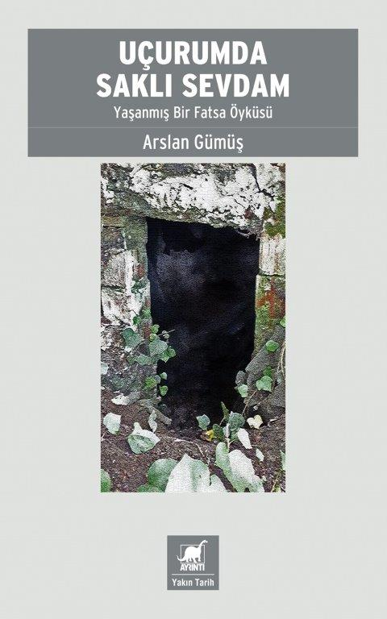
Uçurumda Saklı Sevdam: Yaşanmış Bir Fatsa Öyküsü
Yazar: Arslan Gümüş
Yakın Tarih

Fatsa’daki anti-faşist mücadele, devrimci mücadele tarihinde 12 Eylül darbesi öncesinde ve sonrasında anlamlı bir yer tutar. Halk hareketiyle birlikte 1979 yılının Ekim ayında yapılan yerel seçimlerde, belediye başkanlığını devrimci aday Fikri Sönmez’in kazanması, yeni bir dönemin başlamasına neden oldu. Halk, belediyede doğrudan söz ve karar sahibi oldu. Bu gelişme, Fatsa halkının yaşamını olumlu yönde etkiledi. Ordu ile sınırlı kalmayan gelişmeler Türkiye emekçi halklarının da ilgisini çekti. “Çamura Son Kampanyası” ile başlayan ve “Halk Kültür Şenliği” ile devam eden çalışmalar, devrimci mücadele saflarında, aydınlar arasında, yerel ve ulusal gazetelerde yankı buldu.

Fatsa’daki Devrimci Hareket içinde yetişen genç kadrolar tecrübesizdiler. Ama devrime, devrimci harekete yürekten bağlıydılar. Faşizm karşısında mücadelenin gereklerini yerine getirirken canlarını hiçe saydılar. Gelecek güzel günlere olan inançlarıyla derin dostluklar kurulmuştu. Kısa sürede elde edilen başarılar, ulaşılan hedefler bu duyguyu güçlendiriyordu. Devrimci olmak çok özel ve değerliydi. Bir ülkenin bağımsızlığı ve emekçilerinin özgürlüğü için verilen mücadeleden daha ulvi ne olabilirdi ki? Belgesel niteliğindeki bu anı romanının yazarı, devrimci mücadelenin içinde yer aldı. Kitap, esas olarak sekiz yıl boyunca bir uçurumun kıyısındaki sığınakta yaşayan bir devrimcinin ve ailesinin cuntaya karşı direnişini anlatıyor.

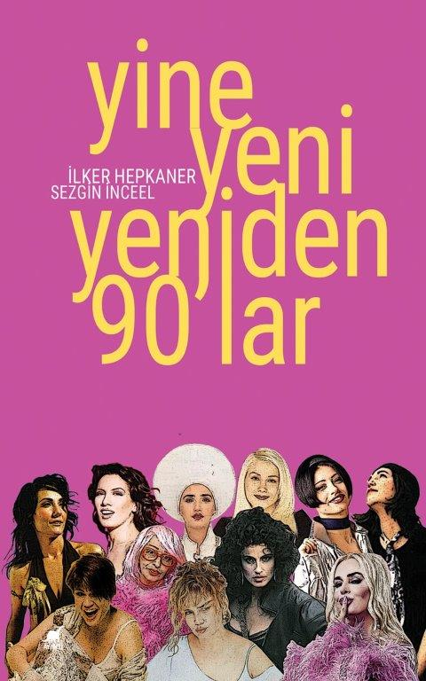
Yine Yeni Yeniden 90'lar
Yazar: İlker Hepkaner, Sezgin İnceel
Beyaz Kitaplar

Günümüzde güçlü bir nostaljiyle hatırlanan 90’lar aslında nasıl bir dönemdi? Özel radyo ve televizyonların açılmasıyla patlayan Türkçe pop, dönemin siyasal ve kültürel aktörleriyle nasıl bir ilişki içindeydi? 90’lar hatırlanırken hangi sanatçılar öne çıkıyor, hangi görüşler gölgede kalıyor? Türkçe pop müziğin bu en şaşaalı döneminde kadın ve LGBTİ+ sanatçıların yeri neydi? Dönemin medyası kadınlara ve LGBTİ+’lara nasıl yaklaştı; onlar medyayla nasıl bir mücadele sürdürdü? 90’ların kültürel tarihini yazarken kadın ve LGBTİ+’ların yerini yeni bir bakış açısıyla değerlendirmek Türkiye’deki hafıza pratikleri ve hak mücadelelerine ne gibi katkılarda bulunabilir?

2019’dan beri podcast dünyasında bu sorulara cevap arayan Yine Yeni Yeniden 90’lar Türkçe pop müziğin hayatımızdaki yerini yeniden düşünme serüvenine bu kitapla devam ediyor. 90’lar Türkçe pop müziğini kültürel çalışmalar ve müzik pedagojisi disiplinlerinin yöntemleriyle mercek altına alan İlker Hepkaner ve Sezgin İnceel, bu kitapla podcast’te anlattıklarını yeni bir arşiv taraması ışığında geliştirerek hem dinleyicilerine hem de popüler müzikle ilgilenenlere sunuyor. Yine Yeni Yeniden 90’lar’ı okuduktan sonra 90’lar nostaljinizi yeniden gözden geçireceksiniz.

Bilgi için: ayrintiyayingrubu.com
instagram.com/ayrintiyayinlari
twitter.com/AYRINTIYAYINEVI
facebook.com/ayrintiyayinevi

